102學年度桃園縣「國民中小學校長、主任培育班」
學員成功分享暨開班招生說明會

目的：鼓勵優秀教育人員報考中小學校長、主任，培育卓越
行政領導人才。

說明：銘傳大學為實踐推動「大手攜小手計畫」，特協助桃園縣培訓中小學未來領導者，具有卓越領導之專業知能及創新經營學校實務能力。配合桃園縣國民中小學校長主任甄選儲訓之所需，以培養具有良好品德暨教育專業素養之傑出領導人才。

(1) 活動時間：102年10月24日 (週四晚間 18:30-20:00 )
(2) 活動地點：銘傳大學桃園校區-觀光語文大樓5樓P504會議室
(3) 邀請對象：有志報考桃園縣國中小學校長的主任、組長及有興
趣擔任行政領導職務的優秀老師
(4) 主 持 人：教育研究所所長張國保博士
(5) 與會人員：銘傳大學教育研究所暨進修推廣處師長及行政人員
以及各校優秀成功學員（101學年度考取主任甄選）
(6) 重點說明：本期培育班的課程規劃、師資陣容、研習期間及時段、學員相關權益、相關課程特色以及培育優秀成功學員分享

交通圖：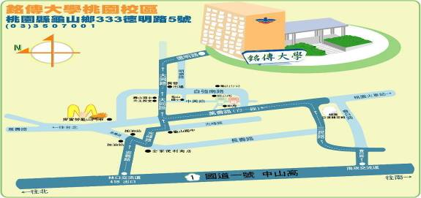

自行開車路線：
南下：在林口交流道(41B)下高速公路左轉走忠義路往龜山方向(北上在林口交流道(41B)下高速公路右轉走忠義路往龜山方向)，直走至長壽路右轉，走內側（約10公尺）即左轉光峰路看到龜山國中左轉大同路直走，右轉德明路就可到達。
由南北上︰
1、於林口交流道第二出口右轉走忠義路（以下南下路況同上，車流輛較少）
2、在桃園南崁交流道下高速公路，直走春日路（台4線），左轉三民路，往龜山方向，遇到桃園巨蛋體育場，左轉穿過陸橋直走萬壽路（台1線），在大同路右轉，直走看到銘傳大學指標再右轉就可到達。

校園位置圖：
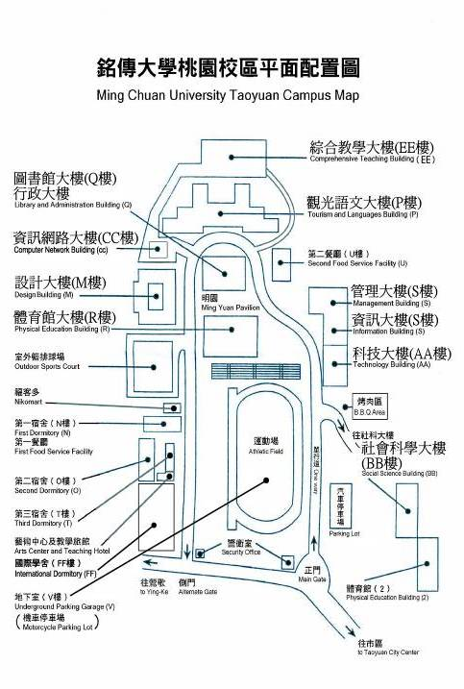
汽車進出校園，請停靠於綜合教學大樓地下停車場內(限晚間時段)
機車代步者，限停放學生地下機車場(大門機車道入口的運動場地下室內)
桃園客運137路公車(中華路統領百貨門口)，可到達「銘傳大學」校區內(請設計大樓站下車)。約20分鐘一班。
國民中小學校長、主任培育班開班說明會
報名表

學校名稱
聯 絡 人(職稱) 連絡電話(手機)_______________
參加代表(職稱) 交通工具(車號) _______________
參加代表(職稱) 交通工具(車號) _______________
參加代表(職稱) 交通工具(車號) _______________

※請即日起到10月21日(一)前，將本頁報名表傳真或E-mail完成報名

活動聯絡人：鄭佳華
報名電話：（03）359-3856
傳真電話：（03）359-3855
E-mail：cchfmcu@mail.mcu.edu.tw

